

**MÜHENDİSLİK VE DOĞA BİLİMLERİ FAKÜLTESİ**

**BİLGİSAYAR MÜHENDİSLİĞİ BÖLÜMÜ**

**SAYISAL GÖRÜNTÜ İŞLEME**

**DÖNEM ÖDEVİ**

**ÖĞRENCİNİN ADI:** Ali ALTINOK

**ÖĞRENCİNİN NUMARASI:** 172523012

**ÖĞRETİM GÖREVLİSİ:** Doç. DrYakup KUTLU

İSKENDERUN, HATAY

MAYIS 2021

**Ortalama Filtre Maskesi**

octave:1> im2=imread('coins2.png');

octave:2> imshow(im2)

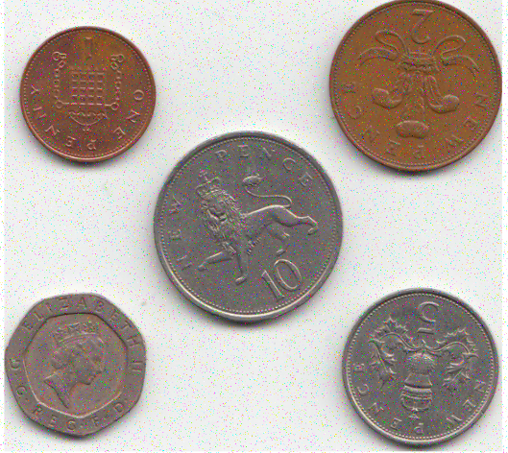

octave:3> maske=ones(3)

maske =

1 1 1

1 1 1

1 1 1

octave:4> maske=1/9*ones(3)

maske =

0.1111 0.1111 0.1111

0.1111 0.1111 0.1111

0.1111 0.1111 0.1111

octave:5> griIm=im2(:,:,1)*0.5+im2(:,:,2)*0.3+im2(:,:,3)*0.2;

octave:6> imshow(griIm)

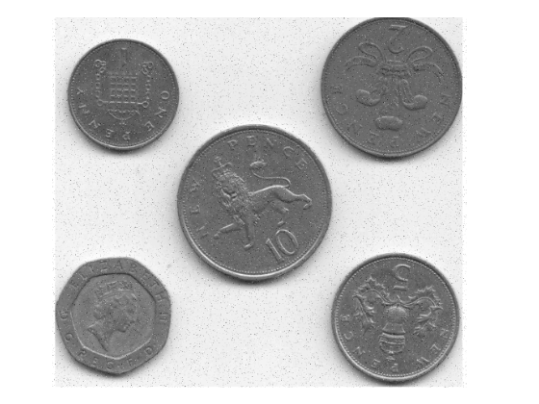

octave:7> whos

Variables visible from the current scope:

variables in scope: top scope

Attr Name Size Bytes Class

==== ==== ==== ===== =====

ans 1x1 8 double

griIm 472x529 249688 uint8

im2 472x529x3 749064 uint8

maske 3x3 72 double

Total is 998762 elements using 998832 bytes

octave:8> j=2

j = 2

octave:9> i=2

i = 2

octave:10> i-1:i+1

ans =

1 2 3

octave:11> j-1:j+1

ans =

1 2 3

octave:12> griIm(1:10,1:10)

ans =

255 255 255 255 249 243 243 233 241 242

255 255 255 255 248 243 243 243 241 241

255 255 255 230 205 243 243 243 241 241

255 255 255 255 249 235 243 248 245 241

209 255 255 255 248 243 243 243 243 241

255 255 255 255 249 243 243 243 243 241

255 255 255 255 227 243 241 241 243 236

255 241 255 255 248 244 210 241 241 240

255 228 255 255 248 244 243 175 241 240

255 255 255 255 248 244 243 241 241 240

octave:13> ROI=griIm(i-1:i+1,j-1:j+1)

ROI =

255 255 255

255 255 255

255 255 255

octave:14> maske

maske =

0.1111 0.1111 0.1111

0.1111 0.1111 0.1111

0.1111 0.1111 0.1111

octave:15> ROI.*maske

ans =

28 28 28

28 28 28

28 28 28

octave:16> sum(ROI.*maske)

ans =

84 84 84

octave:17> sum(sum(ROI.*maske))

ans = 252

octave:18> maskeK=1/9;

maske=ones(3)

maske =

1 1 1

1 1 1

1 1 1

octave:20> ROI=griIm(i-1:i+1,j-1:j+1)

sum(sum(ROI.*maske))

ROI =

255 255 255

255 255 255

255 255 255

ans = 2295

octave:22> 2295/9

ans = 255

octave:23> maskeK=9;

octave:24> ROI=griIm(i-1:i+1,j-1:j+1)

sum(sum(ROI.*maske))/maskeK

ROI =

255 255 255

255 255 255

255 255 255

ans = 255

octave:26>

yeni=griIm;

for i=2:171

for j=2:128

ROI=griIm(i-1:i+1,j-1:j+1);

yeni(i,j)=sum(sum(ROI.*maske))/maskeK;

end

end

octave:28> whos

Variables visible from the current scope:

variables in scope: top scope

Attr Name Size Bytes Class

==== ==== ==== ===== =====

ROI 3x3 9 uint8

ans 1x1 8 double

griIm 472x529 249688 uint8

i 1x1 8 double

im2 472x529x3 749064 uint8

j 1x1 8 double

maske 3x3 72 double

maskeK 1x1 8 double

yeni 472x529 249688 uint8

Total is 1248462 elements using 1248553 bytes

octave:29> imshow(yeni)

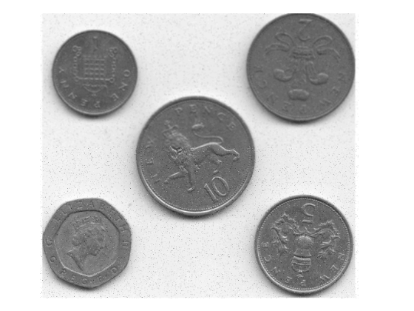

octave:30> imshow(griIm)



octave:31> maskeK=25;

octave:32> maske=ones(5)

maske =

1 1 1 1 1

1 1 1 1 1

1 1 1 1 1

1 1 1 1 1

1 1 1 1 1

octave:33> yeni=griIm;

for i=3:370

for j=3:327

ROI=griIm(i-2:i+2,j-2:j+2);

yeni(i,j)=sum(sum(ROI.*maske))/maskeK;

end

end

octave:35> imshow(yeni)

!!! OUT OF TİME HATASI SEBEBİYLE 470*527 olan görselin 370*327 LİK KISMININ ÇIKTISINI ALDIM.

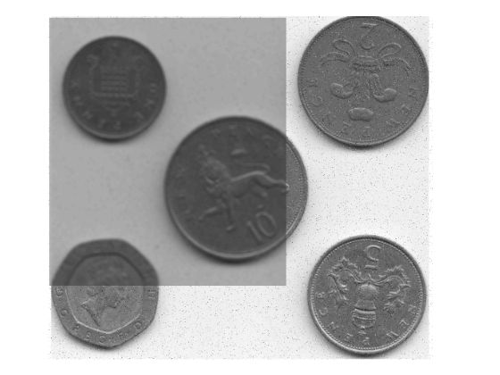

octave:37>

maskeK=49;

maske=ones(7);

fark=(7-1)/2

fark = 3

octave:40> yeni=griIm;

for i=(fark+1):(472-fark-1)

for j=(fark+1):(529-fark-1)

ROI=griIm(i-fark:i+fark,j-fark:j+fark);

yeni(i,j)=sum(sum(ROI.*maske))/maskeK;

end

end

octave:42> i

i = 468

octave:43> j

j = 525

octave:44> imshow(yeni)

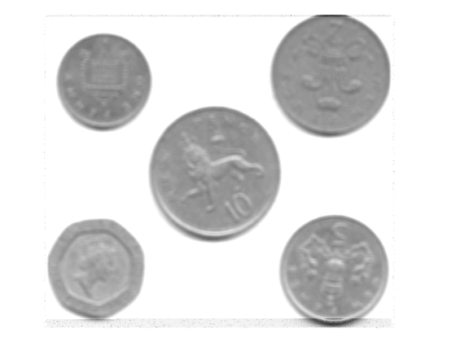

**ORTALAMA FİLTRE NEDİR ? HANGİ DURUMLARDA KULLANILIR ?**

Ortalama filtresi, bir görüntünün her bir piksel değerini komşularının ve kendisinin dahil olduğu ortalama değer ile değiştirmektir. Bu durum, çevresindekileri temsil etmeyen piksel değerlerinin ortadan kalkmasına yol açar. Ortalama filtresi bir konvolüsyon filtresidir. Konvolüsyon filtreleri çekirdek şablon (kernel) temeline dayanır. Şekilde gösterildiği gibi çoğunlukla 3×3 kare çekirdek şablon kullanılır. Bazı yumuşatma işlemlerinde daha büyük şablonlar (5×5, 7x7 gibi) kullanılabilir. Büyük şablonun tek bir taramadaki etkisine benzer bir etki, küçük şablonun birden fazla geçişi ile de sağlanabilir

Ortalama filtresi, bir görüntüdeki gürültüyü azaltmak için kullanılan en basit yöntemdir. Ancak gürültü daha az belirgin hale getirilirken, görüntüde yumuşatılmış olmaktadır. Kullanılan çekirdek şablonun (matrisin) boyutu artırılırsa yumuşatma daha da artacaktır